Разработки уроков по изобразительному искусству с использованием эффективных методов обучения.
На основании изучения психолого-педагогической литературы, а также наблюдения и анализа нескольких уроков изобразительного искусства мной была разработана серия уроков с использованием эффективных методов обучения.
Урок №1.
Предмет: изобразительное искусство
Класс: 2
Тема урока: «Узоры на крыльях»
Цели: познакомить с различными узорами на крыльях бабочек; учиться видеть красоту в природе; развивать творческое воображение, эстетический вкус.
Оборудование: гуашь, кисти, учебник «Искусство и ты»; презентация: «Узоры на крыльях».

Ход урока | Принципы обучения  Принцип доступности  Принцип сознательности и активности  Принцип наглядности  Принцип доступности  Принцип научности  Принцип систематичности и последовательности  Принцип доступности  Принцип научности  Принцип связи теории с практикой  Принцип прочности усвоения знаний | Методы  обучения  Метод формирования познавательного интереса  Словесные методы (рассказ, беседа)  Наглядный метод  Словесные методы (беседа, рассказ)  Репродуктивный метод  Частично-поисковый метод  Метод формирования познавательного интереса  Наглядный метод  Объяснительно-иллюстративный метод  Метод формирования познавательного интереса  Метод самостоятельной работы  Метод сознательности и активности  Метод прочности усвоения знаний
Презентация.
I. Организационный момент.
II. Сообщение темы и цели урока.
– Отгадайте загадку и вы узнаете тему нашего урока:
Спал цветок
И вдруг проснулся,
Больше спать не захотел,
Шевельнулся, встрепенулся,
Взвился вверх и улетел.
– О ком идет речь в загадке?
– Правильно, это бабочка.
– Сегодня на уроке вы узнаете о многообразии бабочек, рассмотрите узоры на крыльях и сами нарисуете узор на ее крыльях.
III. Введение в тему урока. Урок начинается с рассматривания бабочек.
– В природе существует огромное количество бабочек. Они все разные и не похожи друг на друга. В этом вы сейчас убедитесь сами.
-А как же развивается бабочка, как она появляется на свет?
В течение жизни бабочки, как и все насекомые не раз меняют форму. Этот процесс называется метаморфозом, или превращением. Вначале из яйца вылупляется гусеница.
Гусеница неоднократно линяет и затем превращается в куколку, обматываясь тонкими нитями, из которых образуется плотный кокон.
Кокон лопается, из него вылетает бабочка.
-Давайте внимательно рассмотрим бабочек.
Бабочка павлиний глаз встречается в Европе и Японии. Этих бабочек осталось очень мало, они нуждаются в охране. Как они выглядят?
Обратите внимание на формы крыльев и рисунок на них. Можно назвать его узором? Почему? Что вы заметили? (круги, похожие на глаза.)
– На прошлом уроке мы рассматривали перья павлина. Похожи ли эти узоры? Что общего в узорах на перьях павлина и крылышках бабочек?
– Эта бабочка называется махаон. Живет во многих местах в Евразии, Африки, Японии. Очень красивая бабочка с изящной формой крыльев. Посчитайте, сколько различных цветов присутствует в ее окраске. Из чего состоит узор на крыльях? (из кругов, волнистых линий, пятен.)
– Опишите узоры на других крыльях бабочек (лимонница, капустница, крапивница). Работа по учебнику.
– Откройте стр. 50 учебника. Рассмотрите Бабочек. Что можете сказать «об одежде» бабочек? (нарядная, красивая)
– Сколько крыльев у каждой бабочки? (четыре, два крыла впереди и два поменьше сзади.)
– Узор какой бабочки вам понравился больше всего? Почему?
Физкультминутка
Упражнение «Бабочка»
Попробуйте изобразить бабочку движениями, мимикой. Покажите, какая она легкая, воздушная, как она порхает.
Выполнение упражнений:
- Сидя за партой, опустите голову вниз, руки на коленях, спину расслабить;
- Руки через стороны вверх – вниз;
- Исходное положение – выдох;
- Плавное движение руками вверх, посмотреть на пальцы;
- Опустить руки вниз;
- Выполнять маховые движения руками, кружение.
IV. Педагогический рисунок.
– Придумай узор для своей бабочки. Я придумала вот такой. Нарисую различные овалы, кружки неправильной формы сразу красками без карандаша.
Когда краска высохнет, то я смогу украсить свой рисунок, дополнив его деталями – точками, линейными разводами.
V. Творческая практическая деятельность учащихся.
Каждый учащийся получает вырезанную учителем заготовку бабочек.
– Пофантазируйте и «нарядите» бабочку в красивое, яркое, узорчатое платье, такое, какое вам захочется.
– Послушайте стихотворение:
На цветок в саду присела
Бабочка.
Ты откуда прилетела,
Бабочка?
До чего же ты пригожа,
Бабочка!
На цветок сама похожа,
Бабочка!
С. Говил
– С чем сравнивает поэт бабочку? (С цветком.)
VI. Итог урока.
- Выставка работ учащихся и их обсуждение.
– Приятно было любоваться красивыми узорами бабочек?
– Какая бабочка вам понравилась больше всего? Почему?
2. Обобщение.
– Что нового узнали на уроке? (узнали о разных красивых бабочках.)
– Чему учились на уроке? (рисовать узор на крыльях бабочек.)
3. Уборка рабочего места.

Урок №2.
Предмет: изобразительное искусство
Класс: 2
Тема: Домашние животные
Цели: научить детей рисовать домашних животных.
Задачи:
1. продолжать формирование графических навыков в изображении предметов сложной формы от общего к деталям;
2. учить детей использовать различные техники в своем рисунке.
3. способствовать формированию этического отношения к действительности.
4. развивать бережное отношение к животному миру;
5. осуществлять межпредметную связь урока ИЗО с уроками математики, природоведения, чтения и ОБЖ.
Оборудование:
- интерактивная доска
- презентация
- музыкальный фон.
- акварельная бумага;
- акварельные краски:
- кисти (белка №1,3,6,9)
- гуашь, белило.
- крупная поваренная соль.
Ход урока
I. Орг.момент:
- проверка готовности уч-ся к уроку.
- объявление темы: «Домашнее животное. Кошка»
II. Проверка Д/З.
III. Основная часть урока.
– Ну а сейчас поговорим о тех, кого нам предстоит рисовать.
– И так, какие животные относятся к семейству кошачьих?

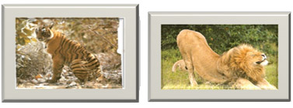
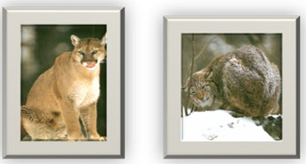

– Можно ли сказать о том, что дикая и домашняя кошки – близкие родственники?
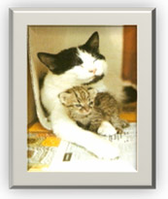

– Так, а наши мурлыки из семейства хищников или травоядных животных?
– Почему?
– Молодцы!
– А Вы, конечно, знаете, что существует огромное количество пород кошек?
– Какие породы кошек известны вам?
– А какие занесены в красную книгу?
– Какие породы живут у вас дома и в нашем крае?
И обычно их разделяют на шесть типов:
1) Длинношерстная
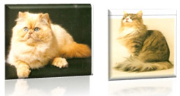

2) Полудлинношерстная
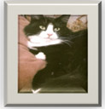

3) Короткошерстные
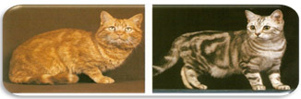

4) Иностранные короткошерстные
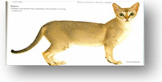
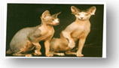
6) Сиамские
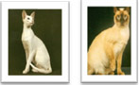
А т.ж. подразделяются по окрасу шерсти
Однотонные:

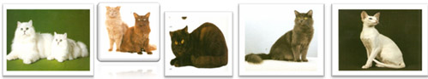

И не однотонные:

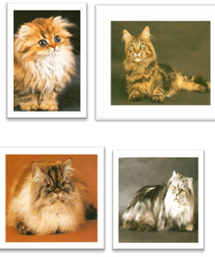

– Какие кошки все красивые и грациозные. Но не смотря на все это, к сожалению очень часто человек предает своего питомца выгоняя беззащитного животного на улицу или еще ужаснее издеваются: привязывают гремящие предметы, пугают петардами и т.д. И, не смотря на все это, кошки проявляют удивительную живучесть и преданность своему хозяину.

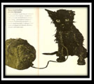
Этот малыш с кирпичом на шее выловленный из реки – воплощение страдания и отчаяния. Он выжил, но снимок свидетельствует о трагедии тысяч кошек. И все виной МЫ – люди!
– Мне хочется верить, что ни кто из нас не поступит безнравственно с братьями нашими меньшими.
– Ну а сейчас, мы будем рисовать домашнюю кошку – длинношерстную. Для этого нам потребуется: лист бумаги для рисования, восковые мелки, акварельные краски, кисти и как не странно крупная поваренная соль, а для чего узнаете позже.
Для того, чтоб у вас все получилось, необходимо внимание!
– Напомните правила безопасности на уроке ИЗО.
И так, приступаем к работе. Вы рисуете на листе акварельной бумаги, а я на интерактивной доске.
– Лист бумаги располагаем по вертикали. Рисуем на всей поверхности листа.
– И так, на какую геометрическую фигуру похожа голова? (круг)



– Рисуем восковым мелком голову в виде круга!
– Ушки, какую геометрическую фигуру напоминают? (треугольники)

– Рисуем ушки!
– Глаза? (зеркало души, от них зависит, какой характер будит у Вашей кошки)
– Рисуем треугольный носик и сразу от него рот.
– Рисуем спинку! Какая она? (выгнутая, похожа на изогнутую кривую линию).

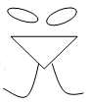

– От спинки сразу идет хвостик!
– Грудка, важная!
– и – лапку!
IV. Физ. Минутка: (фонограмма спокойной музыки по выбору учителя)

Топай, киска, хлопай, киска.
Приседай со мной, малышка
Глазки вверх ты подними
И на солнышко взгляни.
Лапки вверх, вперед и вниз.
Улыбайся и садись.

А вот теперь секрет: что бы кошечки получились пушистыми, мы и будем использовать соль.
Определитесь, какого цвета будет ваша киска. (рыжая, абрикосовая, черная)
– А теперь кистью №6 или №9 начинаем работать с краской, ее мы набираем мокрой кистью и наносим на поверхность и быстро посыпаем солью, на соль уже краску не кладем.
– Пока соль высыхает, работаем с фоном.
– Ребята пока вы работаете, послушайте:
Это интересно:
1. – В течение последних 100 лет были случаи появления на свет кошек с крыльями. У одной из них в 1949 году в Швеции размах крыльев -58 см. Это вина редкой мутации.

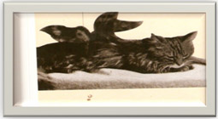

2. – Эти животные ради возвращения домой могут преодолеть за год 1370 км
3. – Гипертяжеловес – 21, 3 кг.
4. – Самая маленькая – высотой-7 см, длинна – 19 см.
5. – Чемпионка по ловли мышей в Великобритании – за 24 года поймала 28 899 мышей, в средним по 3 – в день.
– Какие литературные произведения вы знаете, где кошка или кот – главный персонаж?
– Какую пользу приносят человеку кошки?
– А может ли быть вред или опасность, связанные с кошкой?
V. Итог урока
– Чему сегодня на уроке вы научились? (рисовать кошку с использованием соли для того, чтоб передать эффект пуха).
– Какие техники рисования мы использовали сегодня на уроке?
– А что нового узнали?
– Молодцы ребята, вы сегодня очень хорошо потрудились. Кто не успел закончить работу, не расстраивайтесь, закончите дома и на следующий урок принесете на выставку.

Тема урока: «Украшение для новогодней ёлочки». 2 класс

Цели урока:
ознакомление с произведениями декоративно-прикладного искусства;
развитие фантазии, наблюдательности и внимания;
развитие мелкой моторики кисти и пальцев рук;
формирование обобщенных представлений о свойствах предметов (цвет, форма, величина)
воспитание умения восхищаться красотой вокруг нас, развитие навыков работы с художественными материалами.

Оборудование : изобразительный ряд – различные предметы народного орнаментального искусства; различные ёлочные игрушки; образец педагогического рисунка « Новогодние игрушки», макет елки; литературный ряд – стихотворение-игра (доскажи словечко) «Елочка», загадки. Мультимедийная установка.

Материалы: шаблоны ёлочных игрушек (снеговик, шар, сосулька), краски гуашь, фломастеры, кисти, палитра.

ХОД УРОКА

- Организационный момент.
(Вход детей в класс под музыку «Маленькой ёлочке холодно зимой», деление коллектива детей на группы методом ранжирования: ребята берут жетоны шарики красного, синего, зелёного цвета и рассаживаются за парты по группам)
- Основная часть.

  - Вступительная беседа учителя.

Отгадайте загадку.
Я модница такая, что всем на удивленье!
Люблю я бусы, блестки – любые украшенья.
Но на мою, поверьте, великую беду
Наряд мне надевают всего лишь раз в году.
(Ёлка.)
    - Вам нравится праздник Новый Год?
    - Почему вы любите этот праздник?
    - Как вы готовитесь к его приходу?
    - А вы знаете, почему в России наряжают именно ёлку?
Рассказ учителя: (слайд 4)
Традиция отмечать Новый год 1 января появилась на Руси три столетия назад. До этого у русского народа январь ничем не отличался от других месяцев, так как церковный год по библейским канонам начинался 1 марта, а светский - 1 сентября. И вот русский царь Петр I издал указ, в котором говорилось, что Новый год необходимо отмечать 1 января.
В петровском указе писалось: "По большим и проезжим улицам знатным людям и у домов духовного и мирского чина перед воротами учинить некоторые украшения от древ сосновых и можжевеловых, а людям скудным каждому хотя бы по деревцу или ветке". В указе речь шла не конкретно о елке, а о деревьях вообще. Вначале деревья украшали конфетами, фруктами, орехами и даже овощами. Наряжать елку стали немного позднее - в середине XIX века. Наряженная ель впервые засветилась огоньками более 150 лет назад в Петербурге. С тех пор в каждом доме люди стали наряжать новогоднюю ёлку.
- А чем украшают ёлочки в современных домах? (ответы детей)
- Елочные игрушки изготавливают на фабрике, которая так и называется «Фабрика ёлочных игрушек». Давайте отправимся на экскурсию по фабрике…
- Сегодня в нашем классе открывается фабрика новогодних игрушек. Нам предстоит выполнить заказ Деда Мороза (каждая группа получает задание-заказ в конвертах). Чтобы получить заказ вам необходимо отгадать загадку….
- бригада
Видим морковку, ведро и метёлку,
Так нарядили мальчики...
(Не ёлку, а снеговика.)

- бригада
Расцветает ландыш в мае,
Астра осенью цветёт.
А зимою расцветаю
Я на ёлке каждый год.
Целый год лежал на полке,
Все забыли про меня.
А теперь вишу на ёлке,
Потихонечку звеня.
(Ёлочный шар.)

- бригада
Зацепилась за карниз,
Головой свисает вниз.
Акробатка-крохотулька,
Зимний леденец – ...
(Сосулька.)
- Но сосулька не простая, а ёлочная.

- Творческая практическая работа учащихся.
В каждом конверте у вас есть шаблоны новогодних игрушек, их нужно разрисовать. Вспомните игрушки, которые мы рассматривали, пофантазируйте сами.
( Учащиеся выполняют задание. Учитель оказывает индивидуальную помощь.)

- Итог урока.
Уборка рабочего места.

Оформляется выставка работ и их анализ (игрушки помещаются на макет ёлки).

Рефлексия.

Есть одна игра для вас:
Я начну стихи сейчас.
Я начну, а вы кончайте,
Хором, дружно отвечайте!
На дворе снежок идет,
Скоро праздник….(Новый год).
Мягко светятся иголки,
Хвойный дух идёт… (от ёлки).
Ветви слабо шелестят,
Бусы яркие …. (блестят).
И качаются игрушки –
Флаги, звёздочки, … (хлопушки).
Нити пёстрой мишуры,
Колокольчики, … (шары).
Рыбок хрупкие фигурки,
Птицы, лыжницы, … (Снегурки).
Белоус и краснонос
Под ветвями Дед … (Мороз).
Ну и ёлка, просто диво!
Как нарядна, как … (красива).
Двери настежь, точно в сказке,
Хоровод несётся в … (пляске).
И над этим хороводом
Говор, песни, звонкий смех …
Поздравляю с …(Новым годом!)
С новым счастьем сразу …(всех).

